Управа района Южное Тушино
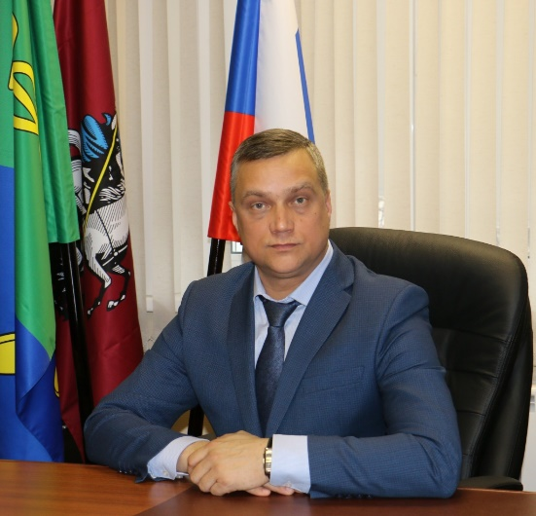
Захаров Дмитрий Владимирович
Глава управы района Южное Тушино
+7 (499) 492-87-01

Мамутов Евгений Александрович
Первый заместитель главы управы района по вопросам ЖКХ, благоустройства, строительства и транспорта
Отдел по вопросам строительства, имущественно-земельных отношений и транспорта

Начальник отдела
Вангелий Евгений Игоревич
Главный специалист
Шумская Анна Александровна
Главный специалист
Кружилина Елена Анатольевна
Отдел по вопросам жилищно-коммунального хозяйства и благоустройства
Начальник отдела
Калениченко Вадим Александрович
Главный специалист
Главный специалист
Главный специалист
Фуркан Кристина Владимировна
Главный специалист
Анциферова Олеся Николаевна
Главный специалист
Касаткин Сергей Владимирович
Главный специалист
Главный специалист

Тишанинова Ольга Вячеславовна
Заместитель главы управы района по работе с населением
Отдел по взаимодействию с населением

Начальник отдела
Нежинская Анна Андреевна
Советник
Петровина Наталия Анатольевна
Главный специалист
Залесская Елена Валерьевна
Главный специалист
Главный специалист
Главный специалист
Петров Александр Сергеевич
Главный специалист
Бороданова Александра Борисовна
Организационный отдел
Главный специалист
Сечин Андрей Дмитриевич
Главный специалист
Тарасова Валерия Валерьевна

Начальник отдела
Донкова Нина Александровна
Советник
Маликова София Владимировна
Сектор по работе со служебной корреспонденцией, письмами граждан, организации приема населения и материально-технического обеспечения
Главный специалист
Сапронова Екатерина Владиславовна

Заведующий сектором
Горелова Екатерина Юрьевна

Бугрова Галина Николаевна
Заместитель главы управы по вопросам экономики, торговли и услуг
Сектор по вопросам торговли и услуг
Главный специалист
Рябова Юлия Михайловна
Главный специалист
Дрожжина Анастасия Олеговна
Отдел экономики, бухгалтерского учета, организации и проведения конкурсов и аукционов
Главный специалист
Ягодина Марина Андреевна
Начальник отдела - главный бухгалтер
Савина Екатерина Владимировна
Консультант
Радунцева Елена Николаевна
Комиссия по делам несовершеннолетних и защите их прав
Консультант
Михайлова Лидия Игоревна
Главный специалист
Кабанова Светлана Викторовна
Юридическая служба
Советник-юрист
Болонкина Татьяна Викторовна
8 (495) 948-43-03

